**A LINGUÍSTICA SISTÊMICO FUNCIONAL E AS CONTRIBUIÇÕES PARA O TRABALHO COM O GÊNERO TEXTUAL AUTOBIOGRAFIA EM SALA DE AULA**

LIMA, Renata Mamede[1]

MONTEIRO, Jaiara Martins Aguiar[2]

FONSECA, Vilma Nunes da Silva[3]

Ciências Humanas, Sociais Aplicadas e Letras

# RESUMO

Este trabalho tem como objetivo apresentar as experiências vivenciadas em um colégio da rede pública de Araguaína, a respeito da aplicação de uma sequência didática sobre o gênero textual autobiografia. Assim, o desenvolvimento desta pesquisa-ação só foi possível devido a nossa participação no Programa Residência Pedagógica (PRP), do núcleo de Língua Portuguesa da Universidade Federal do Norte do Tocantins (UFNT). Esse programa é uma ação desenvolvida pela Coordenação de Aperfeiçoamento Pessoal de Nível Superior (CAPES), com foco em contribuir para a formação de futuros professores. O método utilizado foi a pesquisa de campo, uma vez que mantemos um contato direto com o nosso objeto de pesquisa. Então, para aplicarmos o referido gênero em uma turma de 1° série, buscamos subsídio teórico na Linguística Sistêmico Funcional de Michael Halliday, em que partimos dos estudos de Cabral e Fuzer (2014) acerca da noção de texto, contexto situacional e contexto cultural, e de Martin e Rose (2012) acerca do pressuposto de gênero textual. Dessa maneira, trabalhamos as autobiografias com base no Ciclo de Aprendizagem da Escola de Sydney. Por fim, os resultados da pesquisa evidenciaram que as produções textuais dos alunos mantiveram-se, somente, no contexto de situar o leitor sobre quem era ele (a), necessitando de novas revisões para um aprimoramento dos textos produzidos.

**Palavras-chave:** Residência Pedagógica**;** Gênero textual; Ciclo de Aprendizagem; Sistêmico Funcional.

# INTRODUÇÃO

O presente trabalho tem caráter descritivo por se tratar de um relato de experiência de uma sequência didática sobre o gênero textual: “Autobiografia” desenvolvido em uma turma de 1° série do Novo Ensino Médio (NEM) do Colégio Estadual Jardim Paulista, localizado na cidade de Araguaína Tocantins. Nesse sentido, destacamos que esta pesquisa é fruto de nossa participação no Programa Residência Pedagógica (Doravante, PRP) do núcleo de Língua Portuguesa da Universidade Federal do Norte do Tocantins (UFNT).

Assim, executado pela Coordenação de Aperfeiçoamento Pessoal de Nível Superior (CAPES), o PRP constitui uma ação importante para a formação de futuros profissionais da educação. Isso porque, esse programa permite ao graduando dos cursos de licenciaturas, a partir do 5° período, a imersão no espaço escolar, vivenciando a rotina de professor, por meio da articulação entre a teoria e a prática.

Além dessa oportunidade de experienciar a sala de aula, ainda na graduação, ressaltamos que o PRP contribui, inclusive, para que o licenciando desenvolva práticas de pesquisa em sala de aula. Desse modo, as atividades de um residente não se limitam apenas em ministrar aulas, mas a ler, a pesquisar, a estudar abordagens teóricas com o intuito de encontrar suporte em uma delas, tendo em vista que isso coopera para o desenvolvimento do processo de ensino e aprendizagem.

Portanto, objetivamos, nesta pesquisa, descrever as experiências do 2° módulo do PRP que teve duração de maio a outubro de 2023. Para isso, delimitamos esta pesquisa ao desenvolvimento de uma sequência didática, em que os alunos produziram “Autobiografias” em sala de aula. A escolha de trabalhar com esse gênero textual, se deu por meio do uso do livro “Aprova Brasil” solicitado pela Secretária de Educação do Estado do Tocantins (SEDUC). Esse material faz parte do Programa de Recomposição das Aprendizagens (Recomeçar), que visa balizar os déficits no ensino, devido ao contexto da pandemia.

Além disso, justificamos o interesse por trabalharmos com o referido gênero textual, a necessidade de conhecermos cada um dos alunos que faziam parte daquela turma de 1° ano do NEM, pois observamos a sala de aula como um espaço marcado pela diversidade de estudantes com histórias de vidas que podem afetar o processo de aprendizagem, sejam elas positivamente, ou negativamente. Assim, partimos da premissa de que os alunos não são tábulas rasas, mas sujeitos que já trazem consigo uma bagagem de conhecimentos que precisam ser acolhidos e não ignorados pelo professor (a).

Portanto, para realizarmos o trabalho com o gênero textual autobiografia, buscamos ancoragem na Linguística Sistêmico funcional desenvolvida por Michael Halliday. Para isso, partimos dos pressupostos de Cabral e Fuzer (2014) acerca dessa teoria. Nessa esteira, para a construção das autobiografias, aplicamos o Ciclo de Aprendizagem da Escola de Sydney, que é um projeto desenvolvido com base na LSF. Por conseguinte, este trabalho foi realizado por meio da pesquisa-ação, na qual o pesquisador desenvolve as ações no local em que a pesquisa está sendo realizada.

Por fim, salientamos que esta pesquisa está estruturada nas considerações iniciais, seguida pela metodologia adotada. Posteriormente, explicitamos o referencial teórico da LSF, na qual apresentamos os conceitos que subsidiaram nossa pesquisa. Após isso, desenvolvemos outra seção teórica, em que incubimo-nos de relatar as experiências e os resultados da aplicação do Ciclo de Aprendizagem a partir do gênero autobiografia. Em sequência, tecemos as considerações finais sobre a importância desse trabalho em sala de aula.

# METODOLOGIA: O PERCURSO TRAÇADO PARA A REALIZAÇÃO DESTA PESQUISA

Fazer pesquisa é compreender que precisamos percorrer um trajeto para chegarmos a um objetivo. Desse modo, para a realização deste trabalhos, iniciamos a trajetória realizando leituras teóricas sobre a LSF. Após compreendermos essa teoria, percebemos a sua importância para o desenvolvimento das aulas de Língua Portuguesa. Então, a escolha de trabalhar com o gênero autobiografia se deu pelo fato de ser um gênero textual, no qual os alunos apresentaram pouca familiaridade. Isso foi perceptível nas aulas, em que utilizamos o livro Aprova Brasil. O referido livro abordava de forma breve a noção de biografia, mas não trazia sobre o que era uma autobiografia.

Diante dessa ausência do gênero autobiografia no livro em questão, foi que elaboramos uma sequência didática para abordar as autobiografias em sala de aula. O trabalho com esse gênero ocorreu de forma minuciosa, uma vez que partimos do Ciclo de Aprendizagem da Escola de Sidney.

Portanto, utilizamos mais de cinco aulas para a aplicação da teoria no ensino sobre o processo de construção de autobiografias. Além disso, destinamos uma aula para a questão do letramento digital, em que explicamos como funcionava o aplicativo *padlet*, pois essa seria a ferramenta utilizada para divulgar as produções textuais. Por fim, cada aluno conseguiu desenvolver sua autobiografia usando o próprio aparelho telefônico e a criatividade para dizer quem ele (a) era.

**2- O GÊNERO TEXTUAL EM SALA DE AULA: ASCENDÊNCIA NA LINGUÍSTICA SISTÊMICO-FUNCIONAL**

Nesta seção, objetivamos apresentar considerações acerca das contribuições da Linguística Sistêmico-funcional para o trabalho com os gêneros textuais em sala de aula. Para isso, iniciamos pontuando sobre como essa teoria surgiu, tendo em vista ser uma abordagem ainda desconhecida por professores. Em sequência, elaboramos uma subseção para tratar sobre o texto e o contexto de situação e cultura. Após isso, incubimo-nos de descrever o que são gêneros textuais com base nos estudos desenvolvidos por Martin e Rose (2012).

**2.1- Linguística Sistêmico-funcional: o que é isso?**

Desenvolvida em 1960 pelo britânico Michael Halliday, a LSF centra-se na funcionalidade da linguagem, na qual é considerada como “[...] um modo de agir, de dar e solicitar bens e serviços e informações.” (CABRAL e FUZER, 2014, p. 21). Logo, a linguagem desempenha uma função no processo comunicativo, seja pela escrita ou pela oralidade. Dessa maneira, essa abordagem teórica tem-se mostrado eficiente para o processo de ensino e aprendizagem de LP, principalmente, ao que concerne às práticas de escrita e leitura no contexto escolar.

Nesse sentido, analisando a nomenclatura dessa teoria, salientamos que o termo “sistêmico” refere-se ao sistema linguístico de uma determinada língua, no caso da LP, temos por exemplo, o componente morfológico, em que o sujeito pertencente a comunidade falante do português fará o uso dos morfemas na formação de uma palavra para se comunicar. Ao que concerne o “funcional”, temos a função, ou seja, as estruturas gramaticais em relação ao seu sentido no texto.

Nessa esteira, para Halliday o texto não é somente um aglomerado de palavras, mas uma unidade dotada de sentido e funcionalidade que pode variar dependendo do contexto em que será utilizada. O texto é, então, um processo comunicativo, construído de forma oral ou escrita para atingir um determinado objetivo. Logo, há o que ele chama de contexto situacional e o contexto cultural, que quando combinados na produção textual, apresentarão as diferenças e as semelhanças de um texto para o outro. Vejamos, a figura a seguir:

Figura 1: Texto e Contexto

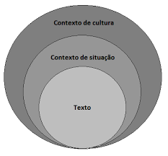

Fonte: CABRAL e FUZER, 2014, p. 26

Conforme a figura 1, percebemos que o texto está no contexto situacional e no contexto cultural. O contexto situacional, como o próprio nome sugere, faz referência a uma situação, uma vez que o texto tem uma relação com o contexto em que ele foi produzido, bem como para quem o produziu. Assim, a situação pode ser entendida como um contexto mais imediato, ou seja, o como e o onde a ação comunicativa está acontecendo. Halliday e Hasan (1985) mencionam que existem variáveis que caracterizam o referido contexto, a saber: o campo, a relação e o modo. Essas variáveis resultam nas chamadas metafunções.

Nesse sentido, o “campo” na perspectiva da LSF seria o objetivo/tema da comunicação. A “relação” seria quem está envolvido nesse processo, que pode ser temporário ou permanente, como a relação de um aluno ao fim do ensino médio e de um professor, na qual a relação deles poderá ser só somente temporária ou permanente. Por outro lado, o “modo” diz respeito ao como a comunicação está ocorrendo: escrita ou oral? Que marcadores são utilizados para transmitir a informação? Já o contexto cultural:

[...] refere-se não só a práticas mais amplas associadas a diferentes países e grupos étnicos, mas também a práticas institucionalizadas em grupos sociais, como a escola, a família, a igreja, a justiça, etc. o contexto de cultura relaciona-se, assim, ao ambiente sociocultural mais amplo, que inclui ideologia, convenções sociais e instituições. ( CABRAL e FUZER 2014, p.28)

Em diálogo, com Cabral e Fuzer (2014), o contexto cultural pode ser compreendido como um conjunto de fatores compartilhados no processo comunicativo. Isso ocorre nos textos de forma mais ampla, nos quais o sujeito com um intuito, seja de informar ou de narrar uma história, faz escolhas vocabulares que refletem, por exemplo, os aspectos ideológicos. Portanto, o contexto cultural não se limita somente à cultura, mas contribui com a forma, em que a linguagem será utilizada no processo comunicativo.

**2.2- Gêneros textuais: um olhar para a abordagem Sistêmico funcional**

As discussões sobre o ensino de gêneros textuais em sala de aula vem se tornando uma temática de interesse no âmbito da pesquisa acadêmica. Isso ocorre pelo fato de estarmos em uma sociedade em constante transformação, em que os processos comunicativos apresentam variações dependendo do contexto em que ocorra o seu uso. Logo, saber utilizar diferentes textos em contextos específicos, tornou-se uma ação cada vez mais necessária no século XXI.

Diante disso, a BNCC em suas orientações sobre o ensino de LP menciona a importância do trabalho com os gêneros textuais em sala de aula para que o aluno seja capaz de produzir textos orais ou escritos conforme a necessidade comunicativa. No entanto, ainda percebemos um ensino tradicionalista dos gêneros textuais, pautado em um padrão fixo, no qual o aluno deve seguir uma estrutura já pronta. Nesse caso, existe uma limitação no processo criativo, enquanto aspectos como o contexto situacional e cultural muitas vezes acabam sendo deixados de lado.

Com base nisso, é que a LSF foi um importante subsídio para o trabalho com o gênero textual. Assim, como descrito na seção anterior, no processo de construção textual fatores como: o campo, a relação e o modo (contexto situacional) e o contexto cultural são levados em consideração, uma vez que os estudiosos dessa área incumbem-se de analisar como a linguagem é utilizada para atingir um determinado objetivo. Nessa direção, para LSF: [...] gêneros são atividades mediadas por textos, estruturadas em etapas e orientadas para um objetivo: estórias, autobiografias, fábulas, novelas, manuais, notícias, contos, crônicas, seminários, etc. [...]” (SILVA, 2014, p.239)

Desse modo, o trabalho com gêneros textuais ganhou grandes contribuições da LSF. Nesse sentido, foram criadas propostas que tomaram como base essa abordagem teórica para o trabalho com os gêneros em sala de aula, como aconteceu em 1980 com a Escola de Sidney liderada por Martin e Rose. Os referidos pesquisadores partem da LSF para Nessa proposta o ensino de gêneros textuais partem da noção de que esse processo se desenvolve por etapas para atingir um propósito.

A escola de Sydney passou por três fases com o desenvolvimento dos seguintes programas:Writing Project e Language and Social Power, Write It Right, e Reading to Learn (R2L). O Reading to learn traduzido para o portugûes como Ler para Aprender, foi a última fase da referida escola. Esse programa tem como objetivo o desenvolvimento do aluno na escrita autônoma dos diferentes gêneros circulantes nas práticas sociais. Para isso, o R2L parte de uma sistematização: leitura, escrita e reescrita dos textos. Além disso, ressaltamos que essa perspectiva teórica toma emprestado do primeiro programa desenvolvido por meio da Escola de Sydney, o Ciclo de Aprendizagem. Observemos a seguir:

Figura 2: Ciclo de Aprendizagem

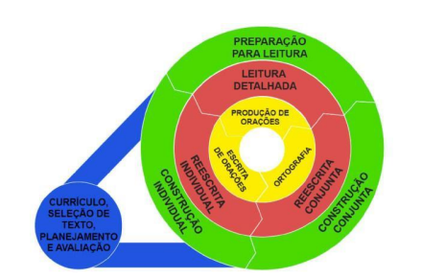

Fonte: Santorum, 2019, p. 87; adaptado de Martin e Rose, 2012, p.147

O ciclo de Aprendizagem, conforme evidencia a figura anterior, constitui-se em três etapas, sendo: a Preparação para leitura (Desconstrução), a Construção conjunta e a Construção individual. Logo, para cada uma dessas etapas tem-se os aprofundamentos que visam a preparação do aluno para o trabalho com os gêneros textuais elencados pelo currículo das escolas.

Na etapa da “Preparação para a leitura" (Desconstrução), o ciclo engloba os aspectos da leitura detalhada e a produção de orações. Sendo assim, nessa fase, o professor irá introduzir o gênero em sala de aula para que os alunos tenham um primeiro contato com esse texto. Desse modo, será feito pelo professor uma leitura conjunta com os alunos, mostrando a eles, o modo como tal texto está estruturado em relação aos parágrafos, as orações, escolhas vocabulares etc. Em sequência, temos a segunda etapa que é a “Construção conjunta”. Nesse momento, o professor irá acompanhar os alunos na escrita, levando em consideração os aspectos ortográficos para a reescrita. Na etapa final, o aluno reescreverá o seu texto de forma individual, com o foco de ter autonomia a respeito do gênero trabalhado.

Dessa forma, o Ciclo de Aprendizagem com os pressupostos teóricos da LSF oferecem subsídio para um processo de ensino e aprendizagem de modo que o aluno, também seja o protagonista na construção de conhecimentos. Além disso, “o ciclo de aprendizagem baseado em gêneros “requer a troca de responsabilidade entre professores e estudantes, pois o professor fornece todo o suporte de que os estudantes precisam para se aproximarem e se apropriarem dos gêneros” (SILVA, 2015, p. 19). Portanto, esses aspectos são de suma relevância para a formação de cidadãos atuantes em sala de aula.

# RESULTADOS E DISCUSSÃO: AS EXPERIÊNCIAS COM O GÊNERO AUTOBIOGRAFIA: UM ENSINO COM SUPORTE NO PROJETO DE LETRAMENTO DA ESCOLA DE SYDNEY

# Nesta seção, trataremos de descrever as experiências vivenciadas na turma que atuamos, levando em consideração os aspectos positivos e negativos, acerca de como foi trabalhado o gênero textual “autobiografia”. Assim, salientamos que a aplicação do referido gênero em sala de aula partiu do projeto de letramento da Escola de Sydney. Contudo, devido ao pouco tempo para o desenvolvimento de todas as etapas do Ciclo de Aprendizagem da Escola de Sydney, focamos no exercício da preparação para a leitura, a leitura detalhada e a desconstrução de uma autobiografia utilizada em sala de aula. Além disso, iniciamos a etapa da construção conjunta mas não finalizamos para avançarmos para a próxima etapa.

**3.1- A Desconstrução do gênero autobiografia: aplicação da primeira etapa do Ciclo de Aprendizagem em sala de aula**

A proposta do trabalho com o gênero textual autobiografia em sala de aula surgiu a partir das aulas em que fazíamos o uso do livro “Aprova Brasil”, conforme já havíamos mencionado na seção introdutória deste artigo. Desse modo, o referido material estava estruturado em 20 lições que apresentavam um gênero textual, em específico, que os alunos deveriam ter o contato no processo de aprendizagem. Nesse sentido, a lição 7 do livro abordava o gênero “biografia”, em que de forma breve aparecia a descrição do que era esse gênero (Figura 3), seguido por 12 questões a serem respondidas pelos alunos.

Figura 3: Lição 7- Aprova Brasil

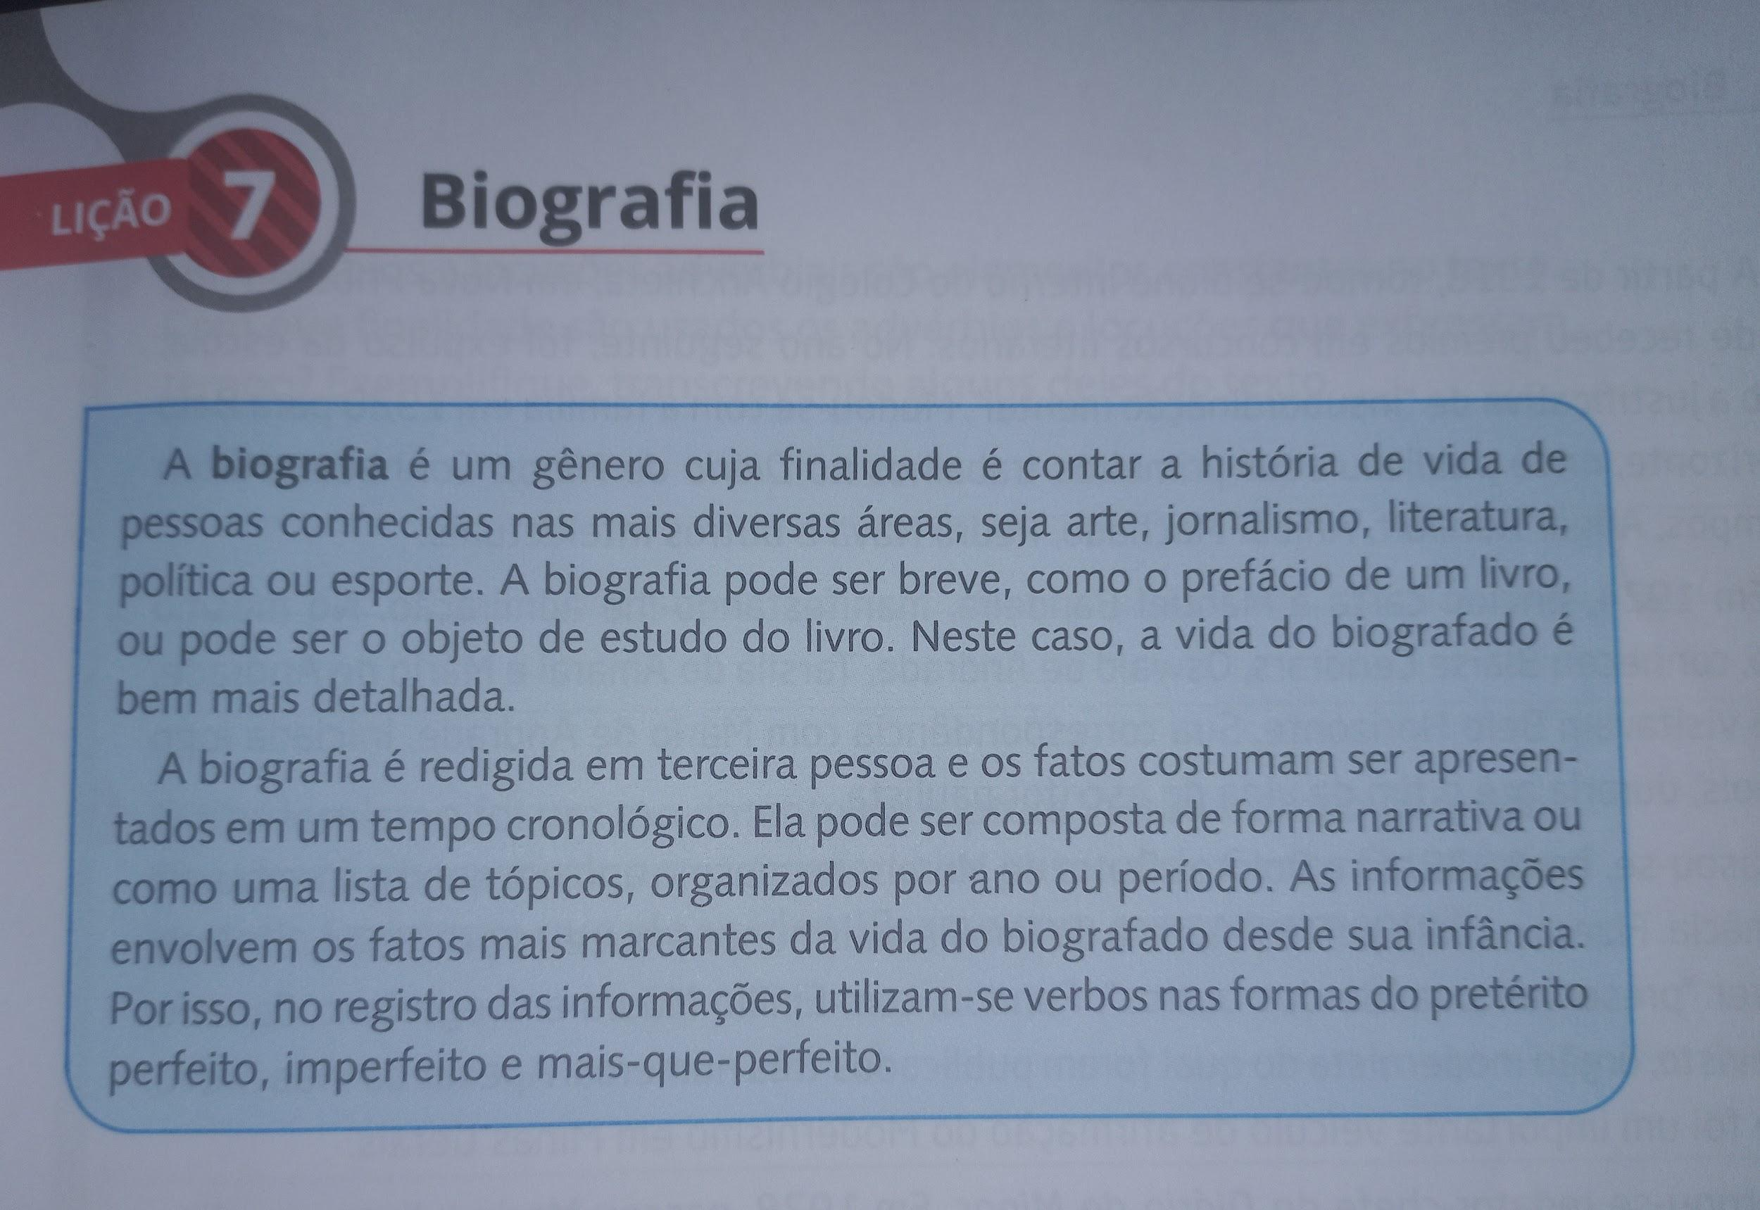

Fonte: Aprova Brasil, p.43

Conforme, observamos na imagem anterior, percebemos que o livro abordava o trabalho com esse gênero de forma breve, seguida por um padrão de como os textos biográficos eram estruturados. Assim, diante da brevidade que o livro trazia, bem como a ausência do gênero autobiografia, que os alunos questionavam por não ter no material, iniciamos em 10 de maio de 2023, o trabalho com o gênero autobiografia. Para isso, preparamos as aulas com base na LSF, mais especificamente, o Ciclo de Aprendizagem. Nas primeiras aulas, buscamos realizar a etapa da preparação para a, e a leitura detalhada. Logo, levamos para a sala de aula exemplos de autobiografias, como o exemplo a seguir:

Figura 4: Exemplo de Autobiografia



Fonte: Autoria própria

Dessa forma, nessa etapa de preparação para a leitura selecionamos algumas autobiografias de pessoas famosas como também de pessoas desconhecidas pela maioria dos alunos. Após isso levamos para a sala de aula e realizamos a leitura mais detalhada dos textos com os alunos, e a todo instante solicitamos que eles direcionassem o olhar para o modo como os textos estavam estruturados. Logo, evidenciamos de forma didática o contexto cultural e situacional. Assim, comentamos com os alunos que a produção textual tem fatores que fazem parte do processo de produção textual, tendo em vista o princípio de que a escrita é uma das formas de comunicação, tal como a oralidade.

Com base nisso, propomos aos alunos que observassem o tema do texto lido, ou seja, do que se tratava a história? Como ela estava sendo descrita? Qual o objetivo?. Além disso, levamos eles a refletirem a respeito do participante da autobiografia em questão, as relações estabelecidas, bem como a própria distância social.

Também, chamamos atenção dos estudantes para o modo como essa autobiografia foi apresentada. No caso do exemplo anterior, eles tiveram o contato com o texto escrito. Mas, em alguns momentos, com o auxílio do celular algumas autobiografias chegaram aos alunos de forma oral, pois nós realizamos as leituras.

**3.2- A Escrita Conjunta: construindo as autobiografias no aplicativo padlet**

Ao aplicarmos a etapa 1 do Ciclo de Aprendizagem, percebemos que os alunos conseguiram se familiarizar com o gênero autobiografia, compreendendo por meio das leituras realizadas, de forma conjunta, o modo como outras pessoas escreveram sobre a própria vida. Assim, passamos a aplicar a etapa 2 do ciclo, ou seja, “A escrita conjunta”. Mas, para isso, saímos do tradicional lápis e papel para a utilização do aplicativo padlet, momento em que os estudantes puderam utilizar os aparelhos celulares para a construção de sua própria autobiografia. Vejamos as evidências a seguir dois exemplos de autobiografias:

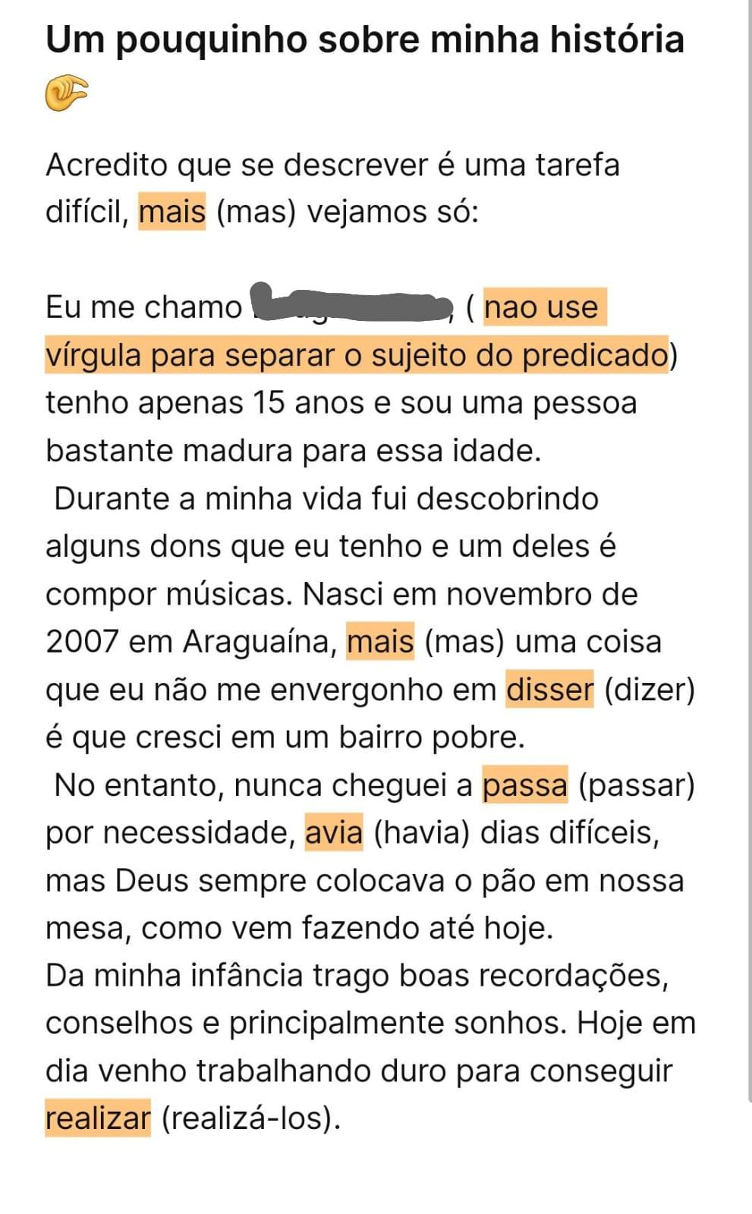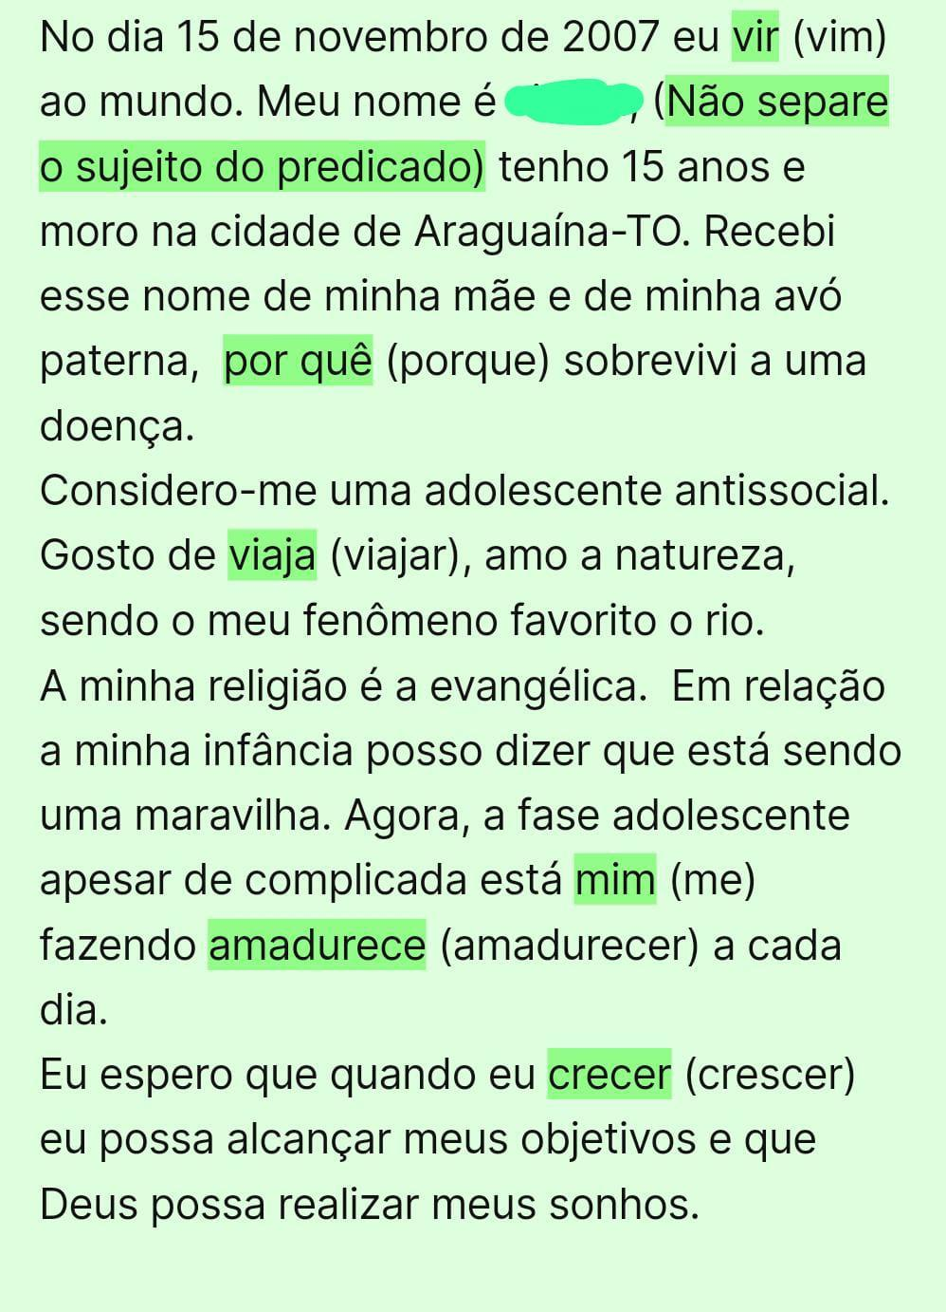

De acordo com as figuras anteriores, notamos que os alunos haviam compreendido o gênero em foco. Assim, em sala de aula, a turma, com os seus aparelhos telefônicos, realizavam a escrita de suas próprias autobiografias com o auxílio de nós, professores. Nessa etapa, o nosso objetivo era ajudá-los na parte gramatical dos textos, preservando a criatividade e o modo como cada um escrevia. Isso foi perceptível nas sugestões que fizemos ao aluno Pedro e à aluna Paula, em que mostramos a eles os erros ortográficos.

Além disso, ressaltamos que o uso do padlet no processo de construção dos textos contribui para um maior interesse dos alunos, uma vez que eles estão o tempo todo conectados ao aparelho celular. Nesse sentido, trabalhar com o referido gênero permitiu que conhecêssemos mais de perto cada um dos alunos. Assim, como o aplicativo tinha como objetivo a criação de criar um mural, os estudantes foram também acompanhando a escrita do colega e conhecendo melhor quem era cada um com quem dividiam a sala de aula.

Portanto, estilo a plataforma Instagram, o padlet permitia que cada aluno colocasse sua própria fotografia ou uma imagem que lhe agradasse. Ademais, todos, no mesmo instante, podiam acessar a ferramenta, ler as autobiografias dos colegas e deixar a curtida, caso gostasse do modo como o texto foi construído. Então, essa etapa foi realizada com sucesso, na qual ocorreram trocas de conhecimentos entre nós, professores e estudantes.

**CONCLUSÃO**

Diante do exposto no decorrer desta pesquisa, concluímos que o trabalho com os gêneros textuais com base na LSF apresenta eficácia em sala de aula, mas também algumas limitações. Essa base teórica pouco conhecida requer do professor horas de estudos para um melhor entendimento, o que na maioria das vezes não é possível para esse profissional devido a rotina cansativa. No entanto, nós graduandos que temos a chance de fazer pesquisa em sala de aula, percebemos a importância que uma abordagem teórica tem para o processo de ensino e aprendizagem.

Assim, trabalhar com o gênero autobiografia com suporte no Ciclo de Aprendizagem fez toda uma diferença para a formação de alunos letrados. Isso foi comprovado com os momentos em que buscamos a reflexão com os estudantes de que tanto a escrita como a oralidade tem propósito nos processos sociais. Além do mais, ministrar uma sequência didática baseada em etapas como o proposto pelo Ciclo de Aprendizagem, nos permitiu olharmos para as fragilidades da turma em análise, como por exemplo, a ortografia. Portanto, ensinar os gêneros textuais em sala de aula deve ser guiado para além somente de uma estrutura pronta para passar em um vestibular, mas como uma atividade que faz parte das práticas sociais do estudante.

Por fim, o uso do texto no ambiente escolar, tanto como fora dele, não precisa ser visto, somente, pela ótica de um conjunto de palavras, mas da maneira em que existem sentidos e um propósito a ser atingido. Logo, chegamos a conclusão de que os alunos participantes da pesquisa apresentaram um maior amadurecimento, com relação a produção textual.

# FINANCIAMENTOS

Agradecemos a Coordenação de Aperfeiçoamento Pessoal de Nível Superior (CAPES) pelo apoio financeiro para a realização desta pesquisa.

# REFERÊNCIAS

BRASIL. Ministério da Educação. **Base Nacional Comum Curricular.** Brasília, 2018.

FUZER, C.; CABRAL, S. R. S. **Introdução à gramática sistêmico-funcional em língua portuguesa.** Campinas, SP: Mercado das Letras, 2014.

HALLIDAY, M.; HASAN, H**. Language, context and text: aspects of a language in a social-semiotic perspective.** Oxford: Oxford University Press, 1985.

MARTIN, J. R.; ROSE, D. **Learning to write, reading to learn: Genre, knowledge and pedagogy in the Sydney School.** Equinox, 2012.

MUNIZ, E. C. S. Ciclo de aprendizagem baseado em gênero. **Linguagem: Estudos e Pesquisas**, Catalão, v. 19, n. 2, p. 19-37, jul.-dez. 2015.

MUNIZ, E. C. S. **Leitura e produção de gêneros textuais na escola**, Campinas, SP, 2014.

SANTORUM, K. **O efeito tridimensional obtido com o ciclo reading to learn - a apropriação de uma metalinguagem pedagógica - emoldurado pela Linguística Sistêmico-Funcional**. Tese (doutorado). Programa de Pós-Graduação em Letras, UFRGS, 2019.

1. Acadêmica do 8° período do curso de Letras da Universidade Federal do Norte do Tocantins. E-mail: renata.mamede@mail.uft.edu.br
2. Docente na rede pública de ensino de Araguaína. E-mail: jaiarag3@hotmail.com
3. Docente do curso de Letras da Universidade Federal do Norte do Tocantins. E-mail: vilma.nunes@mail.uft.edu.br